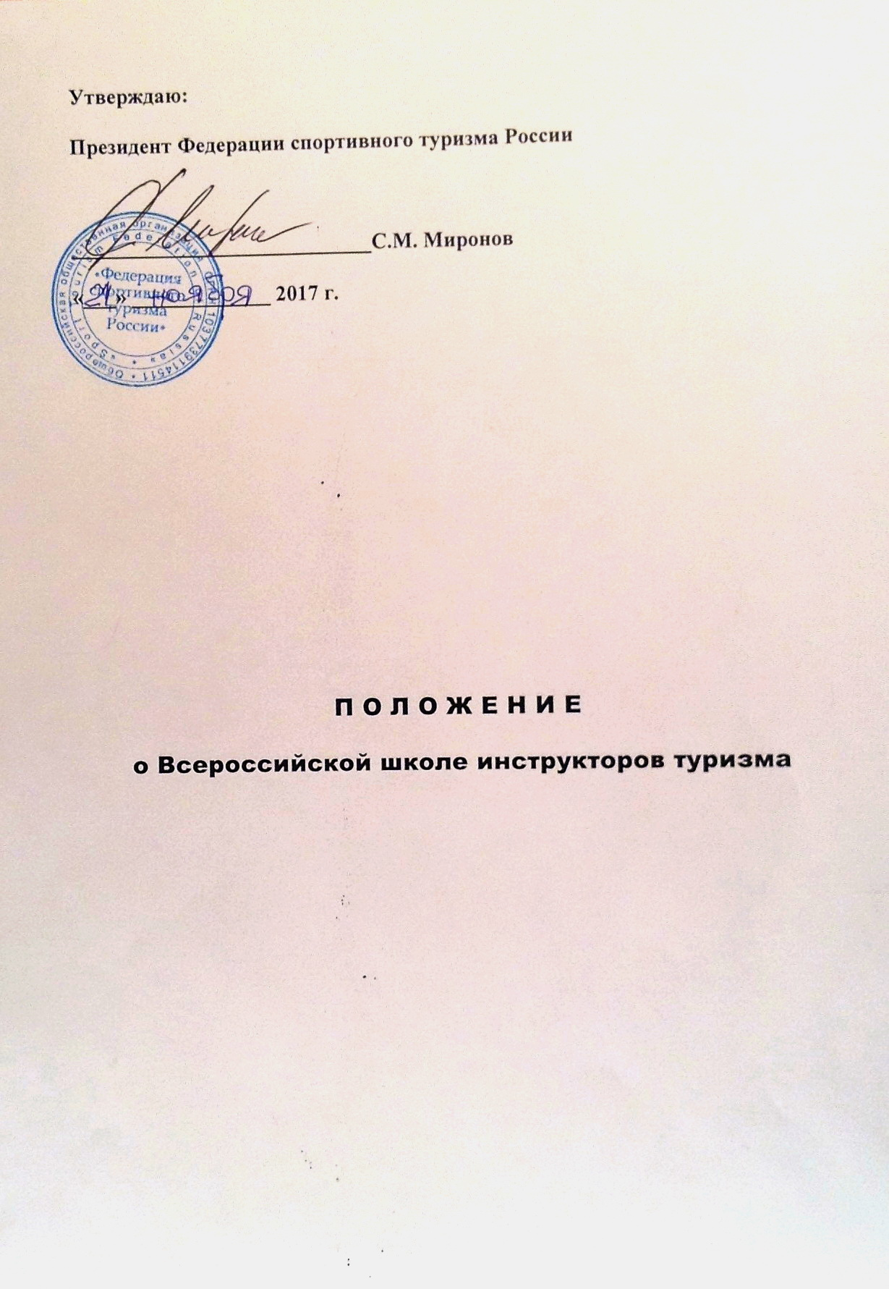П О Л О Ж Е Н И Е
о Всероссийской школе инструкторов туризма

- ЦЕЛИ И ЗАДАЧИ.

Развитие туристского движения в России, усиление его социальной значимости. Создание правовых и экономических условий для развития в России молодежного туризма.
Профессиональная ориентация и подготовка кадров для молодежного туризма. Создание для молодежи возможности путешествовать и вести здоровый образ жизни.
Проведение массовых Всероссийских молодежных туристских мероприятий с обменом опытом работы между регионами России.

- ВРЕМЯ И МЕСТО ПРОВЕДЕНИЯ.

«Всероссийская школа инструкторов туризма» (далее «Школа») проводится ежегодно с января по декабрь. Место проведения отдельных мероприятий «Школы» согласно дополнительной информации.

3. РУКОВОДСТВО.

«Школа» проводится Федерацией спортивного туризма России, Межрегиональной общественной организацией содействия развитию туризма «Наш Туризм» и Туристско-спортивной федерацией г. Сочи.
Непосредственное проведение Всероссийской Школы инструкторов туризма возлагается на начальника, завуча и инструкторов «Школы».

4. СЛУШАТЕЛИ «ШКОЛЫ».

Слушателями «Школы» могут быть все желающие заниматься развитием спортивного туризма в России, согласные выполнять данное положение, дополнительную информацию о «Школе» и представившие необходимые документы.
К моменту начала занятий в «Школе» слушателям должно быть не менее 18 лет. Слушатели Школы должны иметь снаряжение для ночлегов в полевых условиях и участия в учебных занятиях.

5. ПРОГРАММА РАБОТЫ «ШКОЛЫ».

Согласно «Положения о системе подготовки кадров для спортивного туризма в РФ» «Школа» готовит следующие категории туристских кадров:
№ | Категории туристских кадров | Необходимый опыт для зачисления в «Школу» | Курс обучения в «Школе»
Подготовка кадров в спортивном туризме по направлению А - инструктора
1. | Инструктор детско-юношеского туризма | Справка об окончании начального уровня туристской подготовки. | Пройти базовый уровень подготовки. Участие в спортивном маршруте 1 категории сложности.  Принять участие в одном из мероприятий «Школы», где необходимо сдать зачеты и практические работы.
2. | Инструктор спортивного туризма | Справка об окончании базового уровня туристской подготовки. Участие в спортивном маршруте 2 категории сложности и руководство маршрутом 1 категории сложности | Пройти специализированный уровень подготовки с инструкторским блоком. Руководство спортивным маршрутом 2 категории сложности.  Стажировка на одном из мероприятий «Школы», где необходимо сдать зачеты и практические работы.
3. | Старший инструктор спортивного туризма | Удостоверение инструктора спортивного туризма. Участие в спортивном маршруте 4 категории сложности и руководство маршрутом 3 категории сложности | Пройти высший уровень подготовки с инструкторским блоком. Руководство спортивным маршрутом 4 категории сложности.  Стажировка на одном из мероприятий «Школы», где необходимо сдать зачеты и практические работы.
Подготовка кадров в спортивном туризме по направлению В – судья соревнований по спортивному туризму
4. | Судья соревнований по спортивному туризму | Не требуется | Пройти теоритический курс обучения. Принять участие в судействе трех соревнованиях по спортивному туризму своего региона.  Принять участие в одном из мероприятий «Школы», где необходимо сдать зачеты и практические работы.
Подготовка кадров в спортивном туризме по направлению Г - руководящий состав
туристско-спортивных федераций и их структур
5. | Организатор молодежного (спортивного) туризма - руководитель группы на туристских мероприятиях | Не требуется | Создать свою команду не менее, чем из 6 человек и принять вместе с ней участие в трех туристских мероприятиях своего региона.  Принять участие в одном из мероприятий «Школы», где необходимо сдать зачеты и практические работы.
6. | Старший организатор молодежного (спортивного) туризма - руководитель туристского клуба, секции. | Удостоверение организатора молодежного туризма. | Создать туристскую секцию и организовать ее работу не менее чем в течение 6 месяцев или успешно отработать инструктором регионального отделения «Школы».  Принять участие в одном из мероприятий «Школы», где необходимо сдать зачеты и практические работы.
7. | Ведущий организатор молодежного (спортивного) туризма - руководитель общественной организации туристской направленности | Удостоверение Инструктор детско-юношеского туризма или Старший организатор молодежного туризма | Создать общественную организацию туристской направленности (туристский клуб) секцию и организовать ее работу не менее чем в течение 6 месяцев или успешно отработать начальником регионального представительства «Школы».  Принять участие в одном из мероприятий «Школы», где необходимо сдать зачеты и практические работы.
Подготовка кадров по профессиональному стандарту «Инструктор-проводник» по видам спортивного туризма (приказ Министерства труда и социальной защиты РФ от 29 сентября 2017 г. № 702н)
8. | «Инструктор - проводник» | Справка об окончании базового уровня туристской подготовки. Участие в спортивном маршруте 3 категории сложности. | Пройти программу для инструкторов-проводников спортивного туризма 1-2 категории. Принять участие в учебном сборе «Школы» для инструкторов-проводников, где необходимо сдать зачеты, практические работы и принять участие в спортивном маршруте 3 категории сложности.
Учебные сборы для отбора преподавателей на курсы «Инструктор-проводник»
9. | Преподаватель на курсы «Инструктор - проводник» | Удостоверение инструктора спортивного туризма. Педагогический стаж в образовательном учреждении туристской направленности не менее 2-х лет. | Пройти программу для инструкторов-проводников спортивного туризма 3-4 категории. Руководство спортивным маршрутом 3 категории сложности. Принять участие в учебном сборе «Школы» для преподавателей, где необходимо сдать зачеты и практические работы.
Подготовка Инструкторов детско-юношеского туризма проводится в соответствии с договором № 28 от 12.12.2011 г. о взаимном сотрудничестве между Федеральным Центром детско-юношеского туризма и краеведения и Туристско-спортивной федерацией г. Сочи.
В требованиях к участникам в части опыта участия или руководства спортивными маршрутами и инструкторской подготовки необходим предшествующий опыт по виду туризма, по которому проводится учебный сбор.
Инструкторский состав Школы ВУ с инструкторским блоком утверждается отдельно ЦКПК ФСТР.
Информация об отдельных мероприятиях «Школы» размещается в дополнительной информации.
Варианты обучения в «Школе»:
Вариант 1. Самостоятельное обучение слушателей и сдача экзаменов экстерном на любом из мероприятий «Школы».
Вариант 2. Обучение слушателей в региональном отделения «Школы» и сдача экзаменов экстерном на отдельном мероприятии «Школы» (при наличии регионального отделения).
Вариант 3. Обучение слушателей и сдача экзаменов непосредственно на отдельных мероприятиях «Школы».
Вариант 4. Приглашение специалистов «Школы» для проведения учебного сбора для слушателей отдельного региона России с проведением занятий и приемом экзаменов.
Школа открывает региональные отделения и представительства «Школы».
Региональное отделение «Школы» возглавляет инструктор регионального отделения, который должен иметь инструкторский опыт в соответствии с категориями кадров, которые готовит отделение. Работа регионального отделения «Школы» считается завершенной, если не менее 6 слушателей успешно завершили обучение в «Школе».
Региональное представительство «Школы» возглавляет начальник регионального представительства «Школы», который должен иметь инструкторский опыт в соответствии с категориями кадров, которые готовит представительство. Работа регионального представительства «Школы» считается завершенной, если не менее 3-х отделений успешно завершили обучение в «Школе»
Инструктора региональных отделений и начальники региональных представительств «Школы», должны иметь опыт участия в одном из мероприятий «Школы», проведенного за последние пять лет.

7. ЗАЯВКИ И ДОКУМЕНТЫ.

Для открытия в регионе отделения или представительства «Школы» необходимо:
- Подать предварительную заявку на работу в «Школе» в качестве инструктора отделения (или начальника представительства) по следующей форме: Название: Школа, Населенный пункт, Фамилия, Имя, Отчество инструктора, его сотовый телефон и электронная почта, Отделение (или Представительство) Пример: Школа - Брянск - Иванов Иван Иванович - 8-910-5554422 - viktor@mail.ru - Отделение.
- Пройти собеседование с начальником «Школы» по Скайпу (Skype): val4445
- Инструктор отделения (представительства) подает предварительные заявки за всех своих слушателей одним письмом.
Для зачисления в «Школу» слушателям, не имеющим в своем регионе отделений или представительств необходимо:
- Подать предварительную заявку на участие в работе «Школы» по следующей форме: Название - Школа, название программы курса на которое слушатель просит его зачислить, Населенный пункт, Фамилия, Имя, Отчество слушателя, его сотовый телефон и электронная почта. Пример: Школа - «Организатор молодежного туризма» - Брянск - Иванов Виктор Петрович - 8-915-5553331 – viktor55@mail.ru
- Предварительные заявки необходимо отправить на E-mail: val444@gmail.com, не забывая указать Тему письма: Школа. Заявки принимаются не позднее, чем за 40 календарных дней до начала мероприятия «Школы», в котором слушатель планирует принять участие.
На первом для слушателя мероприятии, проводимом в рамках «Школы», необходимо представить в приемную комиссию:
- Заявление (форма – в дополнительной информации).
- Справку врача о допуске к занятиям спортивным туризмом, которая должна быть заверена круглой печатью медучреждения и подписью врача. Пример формулировки: Иванов Иван Иванович – 20 лет, по состоянию здоровья допускается к занятиям спортивным туризмом.
Слушатели могут быть отчислены из «Школы» в следующих случаях:
- Не выполнение требований по сдаче зачетов и практических работ.
- Нарушение правил безопасности и норм поведения при участии в мероприятиях «Школы».
- Отсутствие необходимых документов для завершения работы в «Школе».
При успешном окончании «Школы» (курсов) слушателям будут выданы следующие документы:
- Удостоверение, диплом или справка об окончании «Школы» (в зависимости от пройденного курса).
- Справка о пройденном спортивном туристском маршруте.
- Удостоверение о краткосрочном повышении квалификации.

8. ФИНАНСИPОВАНИЕ.

Расходы по организации и проведению «Школы» - за счет проводящих организаций и организационных взносов за участие в мероприятиях.

Контакты:

Начальник «Школы» – Гоголадзе Валерий Николаевич. Тел. +7 988 1481649.
E-mail: val444@gmail.com Официальный сайт «Школы»: http://mt.moy.su/
На сайте будет вывешиваться вся дополнительная информация по проведению «Школы». На форуме сайта можно задавать вопросы и получать официальные ответы.

ДАННОЕ ПОЛОЖЕНИЕ ЯВЛЯЕТСЯ ОФИЦИАЛЬНЫМ
ПРИГЛАШЕНИЕМ ДЛЯ УЧАСТИЯ В РАБОТЕ
«ВСЕРОССИЙСКОЙ ШКОЛЫ ИНСТРУКТОРОВ ТУРИЗМА»

